Глава 10
Совместная передача речи, видеоизображений и данных
По прочтении этой главы и после выполнения практических заданий вы сможете:
- рассказать о технологиях передачи аналоговых и цифровых видеоизображений;
- описать технологии создания аудиофайлов;
- объяснить принципы дискретизации аудио- и видеосигналов;
- рассказать о технологии Voice over IP;
- оценить полосу пропускания и производительность сети;
- описать способы передачи мультимедийных данных;
- спроектировать локальную и глобальную сеть для мультимедийных приложений;
- обсудить перспективы развития мультимедийных коммуникаций.
Мультимедийные, приложения, ориентированные на передачу голоса и видеоизображений, широко распространены в сетях и Интернете. Многие люди просматривают новые видеоклипы, слушают музыку или учатся, используя интерактивное видео, – при этом всю информацию они получают через сеть. Врачам доступны средства телемедицины, позволяющие знакомиться с новыми процедурами на веб-сайтах. Студенты могут пройти полный курс обучения в частных институтах, колледжах и университетах, которые предлагают свои сертификаты и ученые степени исключительно через Интернет. Во многих областях бизнеса проведение телеконференций через локальные и глобальные сети позволяет сэкономить тысячи долларов, потраченных на поездки. В следующем десятилетии новые мультимедийные приложения для образования, развлечений и бизнеса, приложения, которые сейчас даже трудно себе представить, будут восприниматься как нечто само собой разумеющееся.
Специалисту по сетям для оценки затрат на совместную передачу речи, видеоизображений и данных необходимо хорошо понимать специфику этих коммуникаций, а также уметь создавать надежные сети. В начале этой статьи вы познакомитесь с аналоговыми и цифровыми видеотехнологиями, поcле чего будет рассмотрено множество технологий создания аудиофайлов. Будет рассказано о дискретизации аудио- и видеосигналов, а также о способах совместной передачи речи, видео и данных по сети. Вы узнаете о технологии передачи голоса по IP-протоколу (VIP) и о способах определения; полосы пропускания сети и ее производительности. Также будут описаны методы передачи пакетов и фреймов для интегрированных мультимедийных приложений. И, наконец, вы познакомитесь с методами проектирования локальных и глобальных сетей, позволяющих передавать мультимедийный трафик, а также узнаете о факторах, определяющих перспективы развития мультимедийных коммуникаций.
Технологии передачи видеоизображений
Корни компьютерных видеотехнологий лежат в аналоговом телевидении. В настоящее время все наоборот: компьютерные технологии проникают в телевидение. Таким образом, границы между компьютерным воспроизведением видеоизображений и цифровым телевидением становятся неразличимыми. В следующих разделах излагаются основы аналоговых и цифровых видеотехнологий, а затем рассматриваются три основных технологии, применяемые в компьютерах: Audio Video Interleave (AVI), Motion Pictures Experts Group (MPEG) и фрактальные преобразования.

Аналоговая передача изображений
Исторически передаваемые видеоизображения представляли собой аналоговый сигнал, в первую очередь, используемый в телевидении. Первые телевизионные системы передавали черно-белые кадры в соответствии со стандартами, определенными Федеральной комиссией связи в начале 1940-х годов. В начале 1950-х годов телевидение стало быстро развиваться, возник большой интерес к трансляции цветных телевизионных сигналов. Для созданиям стандартов телевещания был организован комитет National Television Standards Committee (NTSC), который в 1954 году установил стандарт для цветного телевидения. Стандарты NTSC применяются в Канаде, Центральной Америке, Японии и США. Они согласованы со стандартами электропитания, принятыми в этих странах, в соответствии с которыми используется переменный ток с частотой 60 Гц.
Изображение, видимое на телеэкране, представляет собой последовательность быстро передаваемых отдельных картинок, которые создают иллюзию⁴, движения, поскольку каждая картинка немного отличается от другой. Одна картинка составляет телевизионный кадр. Стандарт NTSC для цветного вещания на одном канале (в одном диапазоне частот) определяет 525 cтpoкой развертки по вертикали и частоту передачи, равную 30 кадрам в секунду. Строки развертки (scan line) представляют собой отдельные линии, отображаемые сверху вниз и используемые для создания одного изображения (кадра) на экране телевизора.
Помимо стандартов NTSC, используются и два других стандарта телевещания: Phase Alternation Line (PAL) и Systems Electronic Couleur Avec Memiore (SECAM). В первую очередь эти стандарты применяются в странах, где основное силовое напряжение имеет частоту 50 Гц. Стандарт PAL распространен в Африке, Европе, на Ближнем Востоке и в Южной Америке. Он предусматривает 625 строк вертикальной развертки (вместо 525), и передача ведется с частотой 25 кадров в секунду. В стандарте SECAM также предусмотрено 625 строк развертки, однако в телевизорах SECAM используется другой источник опорных синхросигналов подмагничивания. Эти сигналы выполняют те же функции, что и идентификаторы при передаче фреймов данных. SECAM применяется во Франции, в России и некоторых странах Африки.
Цифровая передача изображений
Появление компьютерных технологий позволило улучшить способы воспроизведения видеоизображений на компьютерах и в телевизорах. В настоящее время цифровые видеоизображения широко распространены в Интернете, где имеются видеофайлы всех типов.
В области телевидения Федеральная комиссия связи (FCC) работает над тем, чтобы большинство коммерческих телекомпаний перешли с аналогового вещания на цифровое приблизительно к 2006 году. Цифровое изображение можно передавать на большее расстояние, при этом картинка получается четче. Это стало возможным благодаря тому, что ошибки передачи, вызванные радио и электромагнитными помехами, можно скорректировать с помощью контрольной информации, передаваемой вместе с цифровым сигналом. Коды исправления ошибок позволяют телевизору мгновенно обнаруживать и исправлять искажения, вызванные перекрестными помехами. Сигнал может передаваться (без необходимости преобразования из аналогового представления в цифровое) со скоростью 20 Мбит/с и выше.
Совет
Дополнительную информацию о планах перехода от аналогового вещания к цифровому телевидению можно найти на веб-сайте FCC по адресу www.fcc.gov/dtv.
Цифровое телевидение и передача видеоизображений в сети являются близкими родственниками, поскольку они используют оцифрованные изображения. Важным различием между ними является то, что для сетевых передач видео применяются несколько технологий, а в цифровом телевидении, по сути, используется только одна технология (MPEG-2). На компьютерах и сетях распространены три технологии сжатия видеоизображений:
- Audio Video Interleave (AVI);
- Motion Pictures Experts Group (MPEG);
- фрактальное сжатие изображений.
Каждая из технологий подробно рассматривается в следующих разделах.
Audio Video Interleave (AVI)
Audio Video Interleave (AVI) это метод форматирования комбинирования аудио- и видеофайлов, предложенный компанией Microsoft для использования в системах Windows версии 3.1 и выше. AVI на самом деле является подмножеством формата Resource Interchange File Format (RIFF) (Формат файлов для обмена ресурсами), разработанного совместно компаниями Microsoft и для воспроизведения коротких аудио- и видеоклипов. В файлах этого формата видео- и аудиоданные чередуются: сначала идет видеоклип, затем сопровождающий его аудиоклип, затем снова видеоклип и т. д. Стандарт AVI имеет недостатки, относящиеся к качеству воспроизведения и транспортировке по ceти. Кроме того, файлы получаются относительно большими.
Motion Pictures Experts Group (MPEG)
Motion Pictures Experts Group – это группа в составе ISO, разработавшая стандарт сжатия Motion Pictures Experts Group (MPEG), который часто применяется на компьютерах, в средствах мультимедиа и Интернете. MPEG версий
(MPEG-2) предусматривает также методы доставки комбинированных аудио- и видеосигналов в системах цифрового телевидения. Цифровой телевизор воспроизводит передаваемый сигнал MPEG-2 так, как это происходит на компьютере.
Согласно стандарту MPEG-2, существуют три уровня разрешения:
- 704 х 480 пикселов с построчной разверткой (также обозначается 480р);
- 1280 х 720 пикселов с построчной разверткой (также обозначается 720р);
- 1920 х 1080 пикселов с чересстрочной разверткой (также обозначается I080р)

Примечание
На экране компьютерного монитора или цифрового телевизора пиксель (pixel) представляет собой маленькую точку света. Построчная (progressive) развертка означает, что за секунду передается до 60 кадров, а при чересстрочной,(interlaced) развертке за секунду передается до 30 кадров. Уровни 720р и 1080р относятся к высококачественному воспроизведению, отсюда и идет название цифровое телевидение высокой четкости (High-definition digital TV (HDTV). Для сжатия видеоизображений стандарт MPEG использует комбинацию трех методов:
1. сжатие с потерями (как в изображениях JPEG), прогностическое кодирование и двунаправленную интерполяцию.
2. Сжатие с потерями (lossy compression) учитывает тот факт, что человеческий глаз не различает небольших изменений цвета. Таким образом, при сжатии некоторые разряды в кадрах отбрасываются. При распаковке получается изображение, близкое к оригиналу, при этом некоторые изменения цветов не заметны для человеческого глаза. Недостаток сжатия с потерями заключается в следующем: чем больше удаляется разрядов, тем более заметными становятся изменения цветов при распаковке кадра. При использовании этого метода существует предел приемлемого сжатия, приблизительно равный 24:1.
Метод сжатия с потерями, примененный в MPEG, первоначально использовался в распространенном стандарте сжатия Joint Photographic Experts Group (JPEG), созданном ISO и ITUT. В этом стандарте для сжатия также задействуется кодирование по методу Хаффмана, которое чаще всего встречающиеся фрагменты изображения представляет короткими двоичными последовательностями, а реже встречающиеся – более длинными последовательностями. В результате этого сокращается общее число использованных двоичных разрядов. Сжатие JPEG предназначается для неподвижных изображений и не обеспечивает такой коэффициент сжатия, который требуется для передачи последовательности кадров через сеть или модемы. Поэтому MPEG объединяет сжатие JPEG с прогностическим кодированием и двунаправленной интерполяцией. При такой комбинации методов достигается больший коэффициент сжатия, чем тот, который возможен при использовании одного сжатия JPEG.
3. При прогностическом кодировании (predicted encoding) предполагается, что часть кадра содержит некоторый фрагмент, который присутствует также и в предыдущем кадре. Вместо того чтобы использовать сжатие JPEG для всего кадра, создаются указатели на блоки пикселов из предыдущего кадра. Это позволяет избежать дублирования той части изображения, которое не менялось. При прогностическом кодировании кадр делится на блоки размером 16 х 16 пикселов и на их основе создаются указатели на соответствующие блоки (рис. 10.1).
4. Двунаправленная интерполяция (bidirectional interpolation) напоминает прогностическое кодирование, однако указатели строятся на идентичные блоки пикселов, которые располагаются как в предыдущем, так и в последующем кадрах (рис. 10.2). В стандарте MPEG применение всех рассмотренных методов сжатия кадров видеоизображения позволяет достигнуть скорости передачи 1,5 Мбит/с. Это довольно впечатляющая скорость, если учесть сложность передаваемой информации и сложность математических алгоритмов, использованных при сжатии и распаковке.
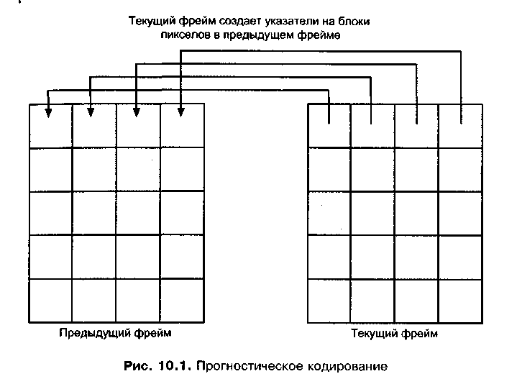
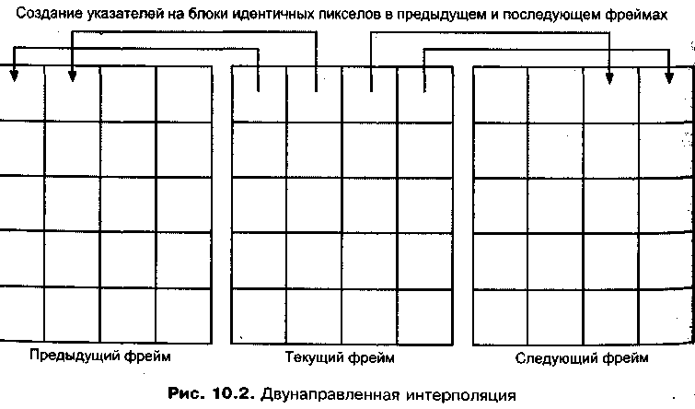
Нa момент написания книги существовали различные уровни MPEG, которые уже были утверждены или находились в разработке. Перечень этих ровней содержится в табл. 10.1.
Таблица 10.1. Уровни MPEG
Уровень | Описание MPEG
MPEG-1 | Используется для воспроизведения видеоизображений и музыки на компакт-дисках, а также при передаче через сети и в воздушной среде (например, в беспроводных сетях)
MPEG-2 | Совместим с MPEG-1 и распространяет этот формат на цифровое телевидение, высококачественное цифровое телевидение и цифровые видеодиски (DVD)
MPEG-4 | Обеспечивает более высокую скорость передачи, что позволяет повысить разрешение, улучшить коррекцию ошибок передачи, а также создавать описания контента (содержимого видео- и аудиопотоков) (это особо важно для передачи информации в веб-сети)
MPEG-7 | Совместим с MPEG-4 и расширяет его возможности по созданию описаний контента. Позволяет пользователям находить и получать необходимый им контент
MPEG-21 | Перспективная инициатива, направленная на расширение всех возможностей MPEG. Этот разрабатываемый стандарт направлен на улучшение MPEG в плане объединения существующих и, новых видео- и аудио-технологий (музыкальных, стерео, телевизионных, компьютерных, интернетовских, радио, микроволновых, кабельных) в единую совместимую среду
Фрактальное сжатие изображений
При фрактальном сжатии изображений (fractal image compression) в кадрах выполняется поиск повторяющихся структур (pattern), даже если эти структуры имеют разную ориентацию или размер. Математики называют такие структуры аффинными преобразованиями. Для уменьшения размера общих аффинных преобразований используется математическое сжимающее отображение. Достоинством фрактального сжатия является высокий коэффициент сжатия, достигающий значения 80:1 и выше. Недостаток заключается в том, что из-за математической сложности этот метод требует заметно больше времени на сжатие и распаковку изображений по сравнению с MPEG или JPEG. Поэтому в значительной степени фрактальное сжатие изображений до сих пор является экспериментальной технологией.
Режимы воспроизведения видеоизображений формата MPEG
Один из способов воспроизведения видеоклипа в формате MPEG состоит в том, что его можно сохранить на некотором сервере и позволить клиентам обращаться к нему. Весь видеоклип копируется как файл, после чего он воспроизводится с помощью программного MPEG-плеера. Такой способ воспроизведения является предсказуемым в смысле получаемого качества изображения и времени, необходимого для полного проигрывания клипа; Он напоминает воспроизведение видеоклипа с компакт-диска.
Другим способом воспроизведения MPEG-файла является его потоковая передача по сети. При потоковой передаче (streaming) воспроизведение видеоклипа начинается, как только будет получен первый фрагмент файла при этом не нужно ждать, пока этот файл будет загружен полностью. Потоковое воспроизведение особенно удобно при организации видеоконференций или при просмотре длинного учебного материала, который может состоять из множества MPEG-файлов. Недостатком потокового видео является то, что воспроизведение может быть неровным из-за изменений состояния сети (например, при неоднородном сетевом трафике), при этом кадры могут теряться для обеспечения более равномерного воспроизведения, достигаемого за счет качества и непрерывности изображения.
Примечание
Наличие приложений с потоковой передачей видеоизображений является одной из причин реализации QoS в сети. Для этого, например, можно использовать технологию ATM (подробно она рассматривалась в главе 8).
Технологии создания аудиофайлов
Технологии создания аудиофайлов различаются в значительно большей степени, чем видеотехнологии. Кроме того, передаваемые файлы могут быть относительно короткими или очень большими. Существует множество технологий создания аудио-файлов, некоторые из наиболее используемых перечислены в табл. 10.2.
Для передачи по сетям чаще всего используются три перечисленных ниже технологии создания аудиофайлов:
1.ACELP – применяется, например, в медиа- и аудиоплеерах;
2.MPEG – используется для передачи через Интернет любых комбинированных видео- и аудиосигналов;
3.WAV (особенно PCM U-law) – применяется для воспроизведения музыкальных файлов через Интернет.
Все три технологии оказали чрезвычайное влияние на развитие сетей, поскольку аудио-файлы зачастую имеют большой размер и передаются как через Интернет, так и по локальным сетям.
Таблица 10.2. Технологии создания аудиофайлов
Технология | Описание | Область применения | Стандартизующая(ие) организация(и)
Algebraic-Code-Excited Linear Prediction (ACELP) | Обрабатывает и сжимает аудиосигнал используя дискретизацию с частотой 8 или 16 кГц. Также применяет метод широкополосного сжатия, что позволяет ускорить передачу информации за счет уменьшения длины файлов | Voice over IP, голосовая почта, интернет-телефония, программы интерактивного общения в сети, медиаплееры и аудио-плееры | Не стандарт. Разрабатывается компанией VoiceAge в качестве собственного продукта на основе нескольких стандартов, включая стандарт ITU-T G.729 для смежной структуры ACELP
Audio Code Number 3 (АС-3), называемая также Dolby digital surround sound (Цифровая система объемного звучания Долби) | Использует шесть каналов для передачи звука (2 правых, центральный и 2 левых). Воспроизведение звука по пяти основным каналам осуществляется в диапазоне 3 - 20000 Гц, а по шестому (басовому) каналу в диапазоне 3-120 Гц | Саундтреки кинофильмов на ленте и DVD, а также в цифровом телевидении | Не стандарт. Разрабатывается компанией Dolby Laboratories Inc
Adaptive Differential Pulse Code Modulation, ADPCM (Адаптивная дифференциальная импульсно кодовая модуляция) | Использует импульсно-кодовую модуляцию (см. РСМ), преобразует 64-килобитные аудиоканалы в каналы с меньшей скоростью (например, 24 и 16 Кбит/с) для передачи в телекоммуникационных системах | Передача аудио-сигнала через модемы | ITU-T
Audio Interchange File Format, AIFF | Дискретизирует информацию и представляет ее в виде небольших блоков для хранения различных звуков (моно, стерео и объемных), а также для синхронизации аудио-сигналов. AIFF-файлы нередко имеют большие размеры, поэтому для их сжатия был создан стандарт AIFF-C | Сети на базе компьютеров Apple Macintosh и аудиокомпакт-диски | Apple Computer, Inc. и American Interactive Media Group (стандарт CD-I IFF)
Global System for Mobile Communications, GSM (Глобальная система мобильной связи) | Кодирует цифровые аудиосигналы для передачи со скоростью 1650 бит/с | Передача аудиосигналов через спутники | European Telecommunications Standards Institute (ETSI)
Interchange File Format, IFF | Напоминает стандарт AIFF, однако использует методы дискретизации с меньшими возможностями | Компьютеры Amiga (устаревшие компьютеры для персонального использования) | He стандарт. Используется компанией Amiga Computers
Musical Instrument Digital Interface, MIDI (Цифровой интерфейс музыкальных инструментов) | Передает звук по 16 каналам, которые воспроизводят звуки реальных инструментов, звуки голоса, а также синтезированные звуки | Передача звуков между музыкальными синтезаторами и MIDI-совместимыми компьютерами | International MIDI Assocoation
MPEG-1 Audio | Использует импульсно-кодовую модуляцию для синхронизации звуков в одном или двух каналах или в стереоканалах с видеокадрами. Обеспечивает коэффициент сжатия аудиосигналов до | Мультимедийные компьютерные коммуникации и обмен информацией между компьютерами (в частности, с использованием значения 6:1 компакт-дисков) | ISO и ITU-T
MPEG-2 Audio | Расширяет возможности MPEG-1. Использует импульсно-кодовую модуляцию для одно- и многоканального звука, поддерживает больше форматов, чем MPEG-1 | Мультимедийные компьютерные коммуникации и обмен информацией между компьютерами (в частности, с использованием компакт-дисков и DVD). Также применяется в цифровом телевидении и телевидении высокой четкости, а также для воспроизведения стереозвука во фронтальных и тыловых акустических системах | ISO и ITU-T
MPEG-4 Audio | Стандарт основан на MPEG-2, добавляет к нему описания контента (содержимого) | Мультимедийные компьютерные коммуникации, обмен информацией между компьютерами, компакт-диски, DVD-диски и веб-приложения | ISO и ITU-T
MPEG-7 Audio | Стандарт основан на MPEG-4, добавляет к нему возможность поиска по описаниям контента, благодаря чему можно воспроизвести некоторый фрагмент аудиоклипа | Те же области, что и для MPEG-4 | ISO и ITU-T
Open Document Architecture Audio Content Architecture, ODA ACA (Открытая структура документов – Структура аудиоданных) | Использует кодирование с помощью импульсно-кодовой модуля например, ADPCM или MPEG для интеграции звуков в документы, отвечающие стандарту Ореn Document Architecture (ODA) и содержащие текст и графику  ODA – это стандарт ISO для специальным образом отформатированных документов, содержащих текст, графику, звуки и другие презентационные данные | ODA-документы на компьютерах и документы, передаваемые по сети | ISO и ITU-T
Pulse Code Modulation, PCM (Импульсно-кодовая модуляция) | Используется для преобразования аналогового аудио-сигнала в 8-разрядный цифровой сигнал, который можно передавать со скоростью 64 Кбит/с. Существуют два субстандарта PCM: U-law (для США и Канады) и A-law (для Европы) | Преобразование аналоговых аудио-сигналов в цифровые для Интернета и телекоммуникаций (например, через терминальные адаптеры по сети ISDN) | ITU-T
Sub-band Adaptive Differential Pulse Code Modulation, SB-ADPCM (Адаптивная дифференциальная импульсно-кодовая модуляция с поддиапазонами) | Предназначается для ISDN-коммуникаций и использует ADPCM для передачи аудиосигналов по ISDN-каналам | Кодирование аудио-сигналов для терминальных адаптеров при передаче через сети ISDN и frame relay | ITU-T
Waveform audio file format (WAV) | Часто применяется на персональных компьютерах, работающих под управлением операционных систем компании Microsoft. Стандарт был разработан для использования с форматом Resource Interchange File Format (RIFF), принятым в системах Windows версии 3.1 и выше. WAV-файлы могут кодироваться с помощью ADPCM, PCM U-law, PCM A-law и других методов | Компьютеры, работающие под управлением Windows версии 3.1 и выше, передача сигналов по сетям и в Интернете | Не стандарт. Разработан и используется компаниями Microsoft и IBM
Дискретизация аудио- и видеосигналов
Во многих аудио- и видеотехнологиях для преобразования аналогового сигнала в цифровой используются методы дискретизации (sampling). Это означает, что для получения цифрового сигнала в определенные моменты времени снимаются значения амплитуды аналогового сигнала, частота которого изменяется в герцах. Чем выше частота дискретизации, тем выше будет качество воспроизведения звука, полученного из цифрового сигнала. Таким образом, качество звука при частоте дискретизации, равной 8 кГц, будет выше, чем при дискретизации с частотой 2 кГц. Кроме того, реальная частота дискретизации для многоканального сигнала будет равна количеству каналов, умноженному на частоту дискретизации. Например, для одноканального монофонического аудио-сигнала, оцифрованного с частотой 2 кГц, общая частота дискретизации будет равна 2 кГц, однако для двухканального стерео сигнала общая частота дискретизации составит 4 кГц.
Распространение аудио- и видеотехнологий
Аудио- и видеотехнологии используются организациями и частными лицами для многих целей. Важной областью применения технологий создания аудиофайлов стали Интернет-радио и музыкальные файлы, загружаемые из Интернета. (Следует, однако, заметить, что загрузка музыкальных файлов может являться нарушением авторских прав исполнителей.)
Аудио- и видеоконференции являются еще одной областью применения, которая расширяется по мере того, как компании ищут пути снижения расходов на командировки. Кроме этого, многие учебные заведения предлагают учебные курсы или целые образовательные программы, с которыми можно познакомиться в онлайновом режиме через Интернет, а некоторые производители предлагают интернет-семинары.
Индивидуальные пользователи компьютеров во всем мире посылают по электронной почте письма с вложениями, содержащими речь или видеосообщения. Также электронная почта может использоваться для пересылки презентаций с аудио- и видеоклипами.
Примечание
Производители компьютеров и сетевого оборудования предлагают аудио и видео учебные курсы для знакомства с новыми технологиями. Например, компания Microsoft предлагает технические дискуссии (www.microsoft.com/technet/treeview/ default.asp?url=/technet/itcommunity/chats/default.asp) и онлайновые семинары (www.microsoft.com/technet/treeview/default.asp?url=/technet/tcevents/ olseminars/default.asp). Компания Network World предлагает веб-семинары на своем сайте Network World Fusion (www.nwnetsmart.com/ns/webcast/index.html] Компания Red Hat также предлагает веб-семинары по вопросам, касающимся операционной системы Linux (www.redhat.com/solutions/info/webcasts/).
Местные и национальные информационные службы предлагают аудио- видеоклипы, иллюстрирующие новости и последние события. Некоторые люди используют сети или Интернет для телефонных переговоров, а другие пересылают отснятые видеосюжеты.
Примечание
Все большее применение аудио- и видеоприложений уже повлияло на развитие компьютерных систем и сетей. Первые компьютеры предъявляли весьма скромные требования к памяти и жесткому диску (например, хватало нескольку сот килобайт ОЗУ и 10 –20-мегабайтного диска). В настоящее время компьютерам необходимо 64, 128 и более мегабайт памяти, несколько гигабайт дискового пространства и привод CD-ROM. Аналогичный рост можно наблюдать и в отношении требований к сетевым ресурсам. В первых сетях скорость 10 Мбит была более чем достаточной, однако в наше время даже для небольших сети требуется скорость не ниже 100 Мбит/с, чтобы справиться с возросшей нагрузкой, создаваемой при передаче голоса, видео и данных.

Тенденции развития аудио- и видеотехнологий
Аудио- и видеотехнологии составляют быстро растущий сектор сетевых коммуникаций. Например, в области мультимедийных средств развивают средства проведения аудио- и видеоконференций. Программа NetMeeting компании Microsoft позволяет проводить интерактивные конференции нескольких человек, находящихся на удалении друг от друга. В процессе конференции может передаваться звук и изображение или только звук Другим средством для организации конференций является технология IP/TV, предлагаемая компанией Cisco. С ее помощью можно, оставаясь за компьютером, участвовать в конференциях, проводить корпоративные собрания и совещания рабочих групп. Реализация IP/TV достигается за счет координации коммуникаций между группами устройств с помощью процедуры, называемой многоточечными (многосторонними) коммуникациями.
Совет
Дополнительную информацию о программе NetMeeting или технологии IP/TV можно получить на веб-сайтах www.microsoft.com (выполните поиск елок NetMeeting) и www.cisco.com (выполните поиск строки IPTV).
Если говорить о перспективах и областях развития аудио- и видеотехнологий, то можно привести следующие примеры:
- все больше людей будет использовать сетевую и Интернет-телефонию, а также почтовые службы, передающие голос и видео; благодаря этому люди смогут видеть собеседников и упростится конференц-связь;
- все больше семинаров будет передаваться по сетям и через Интернет, обеспечивая живое, интерактивное общение;
- большинство кинотеатров будут получать фильмы через Интернет, и практически каждый, кто хочет посмотреть фильм дома, сможет воспользоваться такой возможностью с помощью цифрового телевидения высокой четкости и кабельных сетей или Интернета;
- все больше учащихся будут получать внеклассную помощь от учителей и преподавателей, используя голосовую и видеосвязь через Интернет;
- собеседования для поступления в учебные заведения, для получения ученой степени, а также при приеме на работу будут проводиться в онлайновом режиме, что позволит сократить расходы на поездки и расширить количество претендентов;
- медицинские и фармацевтические компании получат больше возможности для обучения врачей и распространения информации о своей продукции (например, о том, как применять новые лекарства или вживлять имплантаты), при этом обучение будет осуществляться исключительно через Интернет с использованием аудио- и видеотехнологий;
- телефоны, телевизоры, компьютеры и стереосистемы будут все больше и больше интегрироваться и выпускаться в виде единого аудио/видео-устройства, легко подключающегося к сетям с помощью беспроводных технологий;
- туристы смогут пользоваться ручными беспроводными аудио/видео-устройствами для быстрого поиска достопримечательностей и знакомства с ними, для ориентации на местности, для поиска знакомых и визуального общения с ними.
Выполните практическое задание 10-1 для прослушивания демонстрационных ACELP-файлов. Затем выполните задание 10-2 для определения размера различных типов аудиофайлов. В практическом задании 10-3 вы попробуете воспроизвести потоковый видеоклип формата MPEG через сеть или Интернет. И, наконец, в задании 10-4 вы узнаете о том, как пользоваться средством воспроизведения аудио/видеофайлов (например, MPEG-файлов) в системе Red Hat Linux 7.x.
Примечание
Ориентируйтесь на стандарты MPEG-7 и MPEG-21, которые идут на смену многим другим стандартам, поскольку MPEG является наиболее распространенным методом кодирования звука и может обеспечить очень высокое его воспроизведение. К тому же область совместного использования звуковых и видеосигналов все больше расширяется.
Передача голоса по IP-протоколу Voice over IP, VoIP)
Voice over IP (VoIP – это сетевая технология, позволяющая осуществлять телефонные коммуникации по IP-сети. С ее помощью организация может создать собственную телефонную систему с использованием IP-сети и VoIP устройств. При таком подходе можно отказаться от разнообразных частных телефонных систем, описанных в главе 4, и сэкономить деньги, поскольку доля внутренней телефонной службы можно использовать уже существующую сеть.
VoIP-сеть обычно состоит из устройств трех типов (как минимум). Телефонный модуль (или компьютер, оборудованный микрофоном и акустическими системами) используется для преобразования речи в двоичный код, затем – в IP-пакеты. Этот модуль обменивается информацией с другим устройством, называемым обработчиком вызовов (или сервером вызовов), который может выполнять следующие функции:
- устанавливать и разрывать телефонные соединения; перенаправлять вызовы;
- управлять телефонными соединениями;
- преобразовывать телефонные номера или идентификаторы в IP-адреса.
Телефонная система на базе VoIP требует подключения к внешнему миру, применяется специальный шлюз, преобразующий речевые сигналы, передаваемые IP-пакетами, в сигнал, который можно направлять в обычные телефонные системы (местные или междугородные). Этот же шлюз используется также для подключения VoIP-системы к частной телефонной системе РВХ, PAX или РАВХ).
Примечание
Для преобразования IP-адресов в телефонные номера (и наоборот) используется стандарт ITU E. 164.
В области VoIP существует несколько конкурирующих стандартов, и многие производители реализуют их одновременно. Чаще всего используются следующие стандарты:
- ITU H.323;
- Session Initiation Protocol (SIP);
- Media Gateway Control Protocol (MGCP)/MENAGO/H.248.
Далее они рассматриваются более подробно.
Стандарт ITU H.323
Стандарт ITU H.323 изначально был ориентирован на проведение сетевых конференций, однако в нем имеются многие элементы, которые применимы для реализации VoIP-коммуникаций. Этим стандартом предусмотрено несколько типов устройств для голосовой связи. Например, телефонные устройства (терминалы) могут представлять собой комбинацию аппаратных и программных средств, которые вызывающая сторона использует для преобразования речи в IP-пакеты. Модуль многосторонних конференций – это устройство, позволяющее двум или нескольким участникам общаться друг с другом. Диспетчер шлюза используется для управления сеансами и преобразования телефонных идентификаторов или номеров в IP-адреса. И, наконец, сам шлюз служит для подключения IP-сети к аналоговой телефонной системе.
Стандарт ITU H.323 применяется в сочетании с несколькими сопутствующими стандартами для компрессора-декомпрессора (кодека) (compression/ decompression, codec) и методов управления голосовыми коммуникациями. Кодек – это программный алгоритм для сжатия речи, видео или комбинированной информации и записи в файл, а также для выполнения обратного преобразования. Примером кодека является стандарт MPEG. Для стандарта ITU H.323 определены следующие кодеки:
- G. 711 – предусматривает четкое воспроизведение переговоров, использует РСМ (см. табл. 10.2) и обычно предназначается для голосовых коммуникаций;
- G.729a – обеспечивает более низкое качество речи по сравнению с G.711, однако создает относительно небольшие файлы (т. е. меньше нагружает сеть) и подходит для голосовой почты; использует разновидность ACELP (см. табл. 10.2);
- G.726 – обеспечивает почти такое же качество речи, как и G.729a, однако файлы получаются большего размера;
- G.723.1 – обеспечивает более низкое качество речи по сравнению с G.729a и G.726, предназначен для мультимедийных коммуникаций.
Помимо кодеков, стандарт ITU H.323 использует несколько других стандартов для управления голосовыми коммуникациями:
- Н.225 – устанавливает и разрывает телефонные соединения, управляет соединениями и часто реализуется в обработчик вызовов (сервер вызовов);
- Н.245 – устанавливает уникальный канал для каждого вызова;]
- И.450 – (на самом деле представляет собой набор протоколов от Н.45 до Н.450.9) обеспечивает дополнительные функции (например, ожидание вызова, удержание вызова или переадресацию вызова).
Совет
Узнать больше о стандартах, связанных со стандартом Н.323, можно на веб-сайте ITU по адресу www.itu.int.
Session Initiation Protocol (SIP)
Session Initialization Protocol (SIP) (Протокол инициализации сеансов) представляет собой созданный группой IETF протокол обмена сигналами, работающий на Прикладном уровне. Он служит для инициализации и завершения сеанса VoIP-коммуникаций (аналогично стандарту Н.225 в составе ГШ Н.323). Протокол SIP использует команды, похожие на те, которые применяются в протоколе HTTP. Для адресации используется формат URL. Протокол SIP быстро находит применение в коммуникационных устройствах VoIP, поскольку он может применяться как в Интернете, так и в локальных, региональных и глобальных IP-сетях. Другим достоинством этого протокола является то, что он может использоваться вместе с системами стандарта Н.323. 1
Помимо служебных сигналов, в работе SIP-протокола обычно принимают участие несколько следующих компонентов:
- агент пользователя (например, телефон или компьютер);
- сервер размещения, связывающий IP-адреса с конкретными агентами пользователя;
- один или несколько прокси-серверов, позволяющих определить, какие VoIP-службы имеются на других серверах или сетевых устройствах (когда агент пользователя посылает запрос к конкретной службе, прокси-сервер пересылает этот запрос к соответствующему серверу или устройству);
- один или несколько серверов переназначения, которые позволяют агент пользователя, инициировавшему вызов, определить IP-адрес целевого агента.
Совет
Дополнительную информацию о протоколе SIP можно найти на веб-сайте www.sipcenter.com.
Media Gateway Control Protocol (MGCP)/MENAGO/H.248
Протокол Media Gateway Control Protocol (MGCP) предназначен для управления преобразованиями аудиосигнала для передачи в VoIP-сеть. Он может применяться в телефонном устройстве или в шлюзе, расположенном, например, между VoIP-сетью и обычной телефонной службой. Протокол MGCP использует сравнительно мало служебной информации, поскольку работает с протоколом UDP, обеспечивая передачу аудиосигналов в IP-сети. Достоинством MGCP является его совместимость с сетями, где применяется протокол SIP.
Примечание
Протокол MGCP описан в RFC 2705.
Стандарты MENAGO и Н.248 являются расширениями протокола MGCP. Стандарт MENAGO обеспечивает протокол MGCP возможностью передачи видеоизображений • (например, вызывающая сторона может видеть своего собеседника). Стандарт Н.248 является протоколом ITU для MGCP и обеспечивает его совместимость с Н.323.
Определение полосы пропускания и производительности сети
Применение аудио- и видеотехнологий в сети требует расширения полосы пропускания и увеличения производительности сети. Полоса пропускания (bandwidth) характеризует скорость передачи данных в коммуникационной среде, она измеряется в битах за секунду (при передаче данных) и может определяться как разность между максимальной и минимальной передающими частотами. Таким образом, полоса пропускания определяет скорость информационной магистрали. Другим показателем, который следует учитывать, является реальная производительность сети, ее пропускная способность (throughput) при передаче всех типов данных. Она зависит от возможностей серверов и количества рабочих станций, работающих в сети с определенной полосой пропускания. Пропускную способность можно рассматривать как объем трафика, передаваемого через определенную точку сети (например, через сервер) за определенный отрезок времени. При подключении большого числа рабочих станций (или если сервер работает медленно) производительность сети понижается, даже если полоса пропускания относительно высокая. Многие сети не полностью используют максимальную полосу пропускания, поскольку не все элементы в них работают с наибольшей эффективностью. Однако максимальная производительность не может превышать общую полосу пропускания.
При проектировании сети вы реализуете ту полосу пропускания, которую обеспечивает выбранная технология (например, 100-мегабитный или 1-гига-байтный Ethernet). Для измерения реальной пропускной способности в некоторой точке сети можно использовать следующие показатели:
- величину загрузки сети, которая представляет собой процент использования сети в конкретный момент времени;
- количество байтов, переданных за секунду;
- количество фреймов, пакетов и датаграмм, переданных за секунду;
- количество файлов, переданных за секунду (или за определенное время);
- количество однонаправленных, широковещательных или групповых посылок, осуществленных за секунду.
После определения сетевой нагрузки, создаваемой некоторым приложением проверьте значения всех перечисленных показателей. Чтобы наиболее полно оценить текущую производительность сети, определите тестовые показатели также называемые базовыми нагрузками, baseline). Тестовый показатель benchmark) для сети представляет собой оценку производительности этой сети при различной нагрузке и в разных условиях. Используйте показатели пропускной способности, предложенные выше, и определите следующие тестовые показатели:
- минимальная, средняя и пиковая активность в сети при выполнении задач, типичных для вашей организации;
- минимальная, средняя и пиковая активность в различных точках сети(например, в разных подсетях);
- типовая сетевая активность сервера, обеспечивающего работу аудио/видеоприложений в сети (когда он не передает речь или видео);
- сетевая активность в тот момент, когда только одна рабочая станция получает аудио- или видеоинформацию от сервера;
- сетевая активность в то время, когда максимальное количество рабочим станций (которые, как ожидается, действительно будут работать с аудио/видеоприложением или файлом) получают информацию от сервера.
Нет точной формулы для определения полосы пропускания, достаточной для обеспечения требуемой производительности, поскольку конфигурации сетей различаются. В какой-то сети серверы могут быть плохо настроенными или недостаточно мощными, в результате чего они будут работать медленнее, чем в другой сети. В какой-то сети устройства (например, коммутаторы) могут иметь буферы большего размера, чем аналогичные устройства другой сети. В одной сети все операционные системы могут быть настроены оптимально для достижения максимальной производительности, а в другой сети такого может не быть. Поэтому для получения наилучшего результата нужно тщательно подготовить и обновлять тестовые показатели, которые измеряют пропускную способность и производительность вашей сети. Чем больше времени вы потратите на сбор и изучение показателей конкретной сети, тем лучше будете знать эту сеть. Если вы разобрались с производительностью сети, то вам будет проще судить о том, где потребуется большая полоса пропускания, или как работа некоторых приложений и передача определенных файлов повлияет на пропускную способность сети.
Когда вы получили данные о пропускной способности сети и сопоставили их с требуемой полосой пропускания, убедитесь в том, что выполнены уже знакомые вам основные шаги по улучшению производительности сети. Проверьте, чтобы рабочие станции были настроены должным образом (например, порядок привязки протоколов). Используйте только самые подходящие протоколы в сети и удалите все ненужные. Для управления сетевым трафиком применяйте подсети и соответствующие сетевые устройства.
Совет
Выполните практическое задание 10-5, в котором вы с помощью Сетевого монитора системы Windows 2000 будете определять степень использования сети некоторыми мультимедийными приложениями. Аналогичная задача ставится в практическом задании 10-6, где определяется нагрузка на сеть в системе Red Hat Linux 7.x.
Перед тем как установить в сети некоторое мультимедийное приложение, доступное всем, необходимо проверить его в лабораторной среде и определить тестовые показатели производительности для этого приложения. Кроме того, поинтересуйтесь у производителя, какая полоса пропускания требуется данному приложению. Вся эта информация позволит вам сравнить запрашиваемые ресурсы с текущей конфигурацией сети. При этом нужно учитывать:
- мощность сервера и его быстродействие, включая скорость шины и сетевых адаптеров;
- мощность и быстродействие клиентских рабочих станций, включая скорость шины и сетевых адаптеров;
- специальные требования к каналам связи (например, возможность создания групп, транков, из двух или нескольких каналов);
- параметры межсетевых устройств (например, возможности буферизации и создания подсетей и виртуальных локальных сетей, VLAN);
- полосы пропускания подключения к Интернету, а также каналов связи локальной и VPN-сети (т. е. возможности каналов ISDN, DSL, frame relay, SONET и ATM).
Определение времени загрузки отдельного файла
Иногда полезно знать, сколько времени потребуется для загрузки или для передачи отдельного файла (например, файла MPEG). Когда вам известна это время, вы сможете оценить общий эффект, который появится в том случае, когда к файлу обратится множество людей. Например, если файл передается за две секунды, то вы знаете, что если к файлу обратятся восемь человек, время передачи файла будет, по меньшей мере, равняться 16 секундам. Следует учитывать, что это значение получено для идеальных условий поскольку на самом деле в любой сети существует и другой трафик и конфликты. Общая формула для определения времени, необходимого для загрузки файла, выглядит так: загрузки = файла * 10 / Скорость соединения в бит/с j в секундах в байтах Например, если MPEG-файл имеет размер 4,48 Мбайт (на самом деле 4 697 620 байт) и вы загружаете его по линии Т-3, то приблизительное время загрузки этого файла (при наилучших условиях) равно 1,05 с:
1,05 = (4697620) * (10 / 44736000)

Практическое задание 10-7 позволит вам попрактиковаться в определении времени загрузки файла.
Факторы, влияющие на полосу пропускания и пропускную способность
Когда в одной локальной или глобальной сети совместно передаются речи видео и данные (например, при работе мультимедийных приложений), существует несколько важных для сетевых администраторов факторов, влияющих на полосу пропускания и производительность, а именно:
- сжатие файлов и совместимость файловых форматов;
- синхронизация;
- время ожидания;
- джиттер.
Каждый из факторов рассматривается в следующих разделах.
Сжатие файлов и совместимость файловых форматов
Сжатие файлов (file compression) – это процесс, используемый для уменьшения размера обычного файла с помощью методов, рассмотренных выше (например, при помощи сжатия с потерями или двунаправленной интерполяции). Методы сжатия важны потому, что при уменьшении размера файла уменьшается время передачи файла в точку назначения, что влияет на производительность сети. Одни данные (особенно аудио- и видеофайлы, сжатые в MPEG-формат) имеют довольно большой размер, несмотря на то, что они сжаты. Другие данные (например, неподвижные изображения, сжатые в JPEG- или GIF-формат) имеют меньшую длину. Формат GIF (Graphics Interchange Format) был разработан компанией CompuServe, в нем используется метод сжатия файлов без потерь, при котором в процессе обработки никакие данные не удаляются.
Для файлов потокового мультимедиа (например, MPEG-файлов) необходима широкая полоса пропускания, поскольку эти файлы имеют достаточно большой размер и их содержимое не допускает задержек при передаче. Поэтому существует вероятность того, что мультимедийные коммуникации могут прерываться или отдельные фрагменты данных могут теряться при нехватке полосы пропускания или при наличии задержек в сети. В значительной степени это относится к передаче MPEG-файлов, т. к. в них используется прогностическое кодирование и двунаправленная интерполяция. Если предыдущий или последующий кадры потеряны, то указатели в текущем кадре будут ссылаться на отсутствующую информацию, т. е. один или несколько потерянных кадров сделают бесполезным воспроизведение многих других кадров. Такое свойство интегрированных сетей для передачи речи, видео и данных делают чрезвычайно важным требование наличия достаточной полосы пропускания сети несмотря на то, что мультимедийные программы и плееры могут компенсировать некоторые потери кадров.
Примечание
Область применения стандарта MPEG продолжает расширяться, а с ней растут и требования к полосе пропускания, поскольку MPEG-файлы требуют большей полосы, чем многие другие файлы. Зато MPEG-файлы обеспечивают высококачественное воспроизведение видео- и аудиосигналов, которые к тому же можно редактировать.
Синхронизация
При совместной передаче речи, видео и данных по сети вся эта информация должна быть синхронизирована программами у получателя, т. е. нужно, чтобы все последовательные фрагменты были собраны и воспроизведены в правильном порядке. Синхронизация надежнее всего в тех случаях, когда имеется полоса пропускания, достаточная для приложения, благодаря чему отсутствуют потери разрядов или кадров, а также нет слишком больших задержек, вызванных перегрузкой сети. Синхронизация полученной информации становится еще сложнее, если часть информации или все данные сжаты и должны быть распакованы и синхронизированы одновременно.
В потоковых мультимедийных приложениях это нужно делать сразу же при получении информации. Иногда аудиосигналы смешиваются из разных источников, и получаемый сигнал требует дополнительной синхронизации.
На рис. 10.3 показаны операции, которые выполняются у получателя мультимедийной информации при потоковом воспроизведении.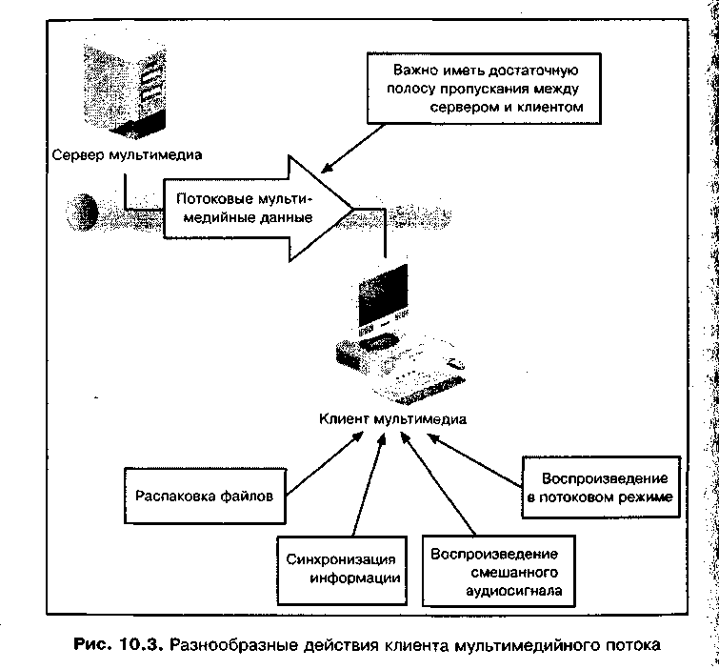
Время ожидания
Интефированные приложения (например, аудио- и видеоконференция предполагают равномерную скорость доставки данных по сети, чтобы движения и звук были синхронизированы и не было бы подергиваний и при воспроизведении. Время, необходимое для передачи информации передающего устройства к принимающему, называется временем ожидания (latency). Если полоса пропускания сети недостаточна, время ожидания увеличивается. Задача хорошо спроектированной сети для интегрирования мультимедийных приложений – обеспечить минимальное время ожидания и минимальное его изменение. Например, глобальные сети на основе телекоммуникационных каналов должны иметь время ожидания не более 400 мс. Большинство локальных сетей рассчитаны на такое же время ожидания.
На время ожидания в сети влияют следующие факторы:
- задержка передачи (transmission delay), т. е. время, в течение которого пакет перемещается в сетевой среде (например, в кабеле 10BaseT с максимальной скоростью передачи 10 Мбит/с или в кабеле 100BaseTX с максимальной скоростью 100 Мбит/с). Помимо скорости коммуникационной среды, на задержку передачи также влияет размер пакета;
- задержка при распространении (propagation delay), представляющая собой время, необходимое пакету для прохождения всего сегмента или всей сети. Такие задержки обычно относятся к оптоволоконной среде и скорости светового сигнала в этой среде;
- задержка на обработку (processing delay);
- задержка промежуточного хранения (store-and-forward delay) или задержка коммутации (switching delay).
Джиггер
Джиггер (jitter) – флуктуации (разброс значений) времени ожидания в сети, вызывающие заметные ошибки в доставке мультимедийного сигнала (например, щелчки и треск при воспроизведении аудиосигнала или подергивания и паузы при воспроизведении видеоизображений).
Величина джиггера определяется путем вычитания минимального значения времени ожидания из максимального значения. Например, если минимальное время ожидания составляет 200 мс, а максимальное – 520 мс, то величина джиггера составит 320 мс, что довольно много. Мультимедийные приложения могут в некоторой степени компенсировать джиттер, запоминая данные в буферах как на передающем, так и на принимающем компьютере, и подстраивая синхронизацию при воспроизведении. Буферы в межсетевых устройствах (например, в коммутаторах) также помогают уменьшить потери кадров при высоком джиггере. Если большой джиттер возникает часто, необходимо проверить, нет ли в мультимедийном приложении ошибок разработчиков, а также правильно ли сконфигурированы межсетевые устройства. Для знакомства с джиттером выполните практическое задание 10-8.
Передача мультимедийной информации в локальных и глобальных сетях
Мультимедийные коммуникации (т. е. передача речи и видеоизображений) обычно осуществляются между двумя устройствами (отправителем и получателем) в локальной или глобальной сети, а также в смешанных сетях. Существуют различные способы доставки мультимедийной информации в сети. При выборе некоторых способов сетевые ресурсы (например, маршрутизаторы) используются весьма эффективно, благодаря чему уменьшается нагрузка на сеть, вызванная наличием мультимедийных коммуникаций. Другие способы (особенно те, которые применяются в устаревших мультимедийных программах) создают довольно высокий сетевой трафик. В следующих разделах будет рассказано о трех методах пересылки данных в сети которые могут использоваться мультимедийными программами, и вы сможете сравнить влияние каждого из методов на работу сети.
Методы пересылки информации
В том случае, когда в локальной или глобальной сети развернуты мультимедийные приложения, важно определить, является ли создаваемый ими трафик однонаправленным, широковещательным и/или многоадресным (групповым). Некоторые приложения могут использовать только один тип пересылки информации, а другие программы могут работать в нескольких режимах. Если вы знаете, какой тип трафика генерируется некоторым приложением, то вам будет легче планировать полосу пропускания, необходимую для развертывания этого приложения в сети.
В табл. 10.3 перечислены и описаны все три типа пересылки данных. Рис. 10.4 служит в качестве иллюстрации.
Таблица 10.3. Методы пересылки мультимедийных данныщ
Тип передачи | Описание | Ограничения
Однонаправленная передача (Unicast) | При однонаправленной передаче данных одна копия каждого фрейма или пакета передается в каждый целевой узел, обратившийся за информацией к мультимедийному приложению. Например, если к приложению обращаются четыре рабочих станции, посылаются четыре копии каждого фрейма или пакета: по одной копии для каждой станции. Приложения с однонаправленным вещанием не требуют реализации специальных сетевых протоколов, поэтому они относительно просты в разработке. Кроме того, однонаправленный трафик является двухточечным, поскольку отправитель передает один пакет каждой рабочей станции, принимающей данные от приложения. | Мультимедийные приложения, использующие однонаправленную передачу, трудно масштабировать при увеличении числа пользователей. Если пользователей много, создается высокий трафик, что требует увеличения полосы пропускания
Широковещание (Broadcast) | При широковещательных посылках одна копия каждого фрейма или пакета рассылается всем узлам сети вне зависимости от того, запрашивала или нет некоторая рабочая станция эту информацию. Например, если в сети 100 рабочих станций, компьютер-отправитель передает один фрейм или пакет, который размножается концентраторами, коммутаторами и мостами для всех станций, включая те, которые и не обращались к приложению. Если сеть содержит мосты или коммутаторы, широковещательный трафик можно контролировать, создавая фильтры, ограничивающие распространение широковещательных фреймов или пакетов. Широковещательные рассылки являются примером многоточечного трафика, поскольку отправитель генерирует один фрейм или пакет, передаваемый всем узлам | Широковещательный мультимедийный трафик (если он не фильтруется межсетевыми устройствами) может быть даже больше, чем однонаправленный, поскольку он может распространяться на большее количество целевых узлов
Многоадресное (групповое) вещание (мультивещание многоабонентская доставка-(Multicast) | Многоадресное вещание является еще одним примером многоточечного трафика, при котором отправитель генерирует один фрейм или пакет для передачи всем клиентам. При мультивещании создаются группы, в которые включаются те рабочие станции, которые запросили доступ к мультимедийному приложению, сообщений). Один пакет передается одной или нескольким группам, для чего совместно используется MAC- и IP-адресация, Группы идентифицируются и образуются с учетом MAC- и IP-адресов компьютеров. Многоадресный трафик распространяется только на те рабочие станции, которые входят в группы станций, запросивших информацию от приложения | Оценивая три перечисленных метода, труднее всего разработать приложения, использующие многоадресное вещание однако такие усилия в полной мере оправдываются за счет улучшенной управляемости сети и более оптимального распределения трафика
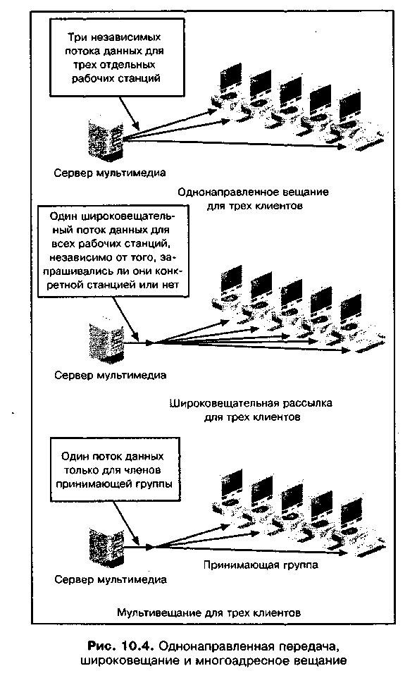
Применение различных методов вещания
для одного и того же приложения
Сервер видеоизображений, передающий клиентам MPEG-файлы в протокольном режиме, требует полосы пропускания приблизительно 1,5 Мбит/с в расчете Н3 одного клиента. Если приложение рассчитано на однонаправленную передачу, сервер генерирует трафик, объем которого равен значению 1,5 Мбит/с, умноженному на число клиентов (например, для пяти клиентов трафик составит 7,5 Мбит/с). Если сервер подключен по 10-мегабитному каналу, шесть или семь клиентов полностью займут полосу пропускания сети. При широковещании степень использования полосы пропускания будет не меньше или даже выше.
Если это же приложение будет работать в режиме многоадресного вещания, степень использования полосы пропускания уменьшится до 1,5 Мбит/с вне зависимости от числа клиентов. Рассмотрим, к примеру, сеть, в которой имеются четыре маршрутизатора. Две станции, подключенные к одному маршрутизатору, входят в одну группу клиентов мультимедийного приложения, а пять станций, подключенных к одному из оставшихся маршрутизаторов, входят во вторую группу. При мультивещании один отправленный пакет достигает обоих маршрутизаторов, а они, в свою очередь, передают информацию так, что она будет получена только теми клиентами, которые входят в соответствующие группы, подключенные к конкретному маршрутизатору (т. е. двумя клиентами для первого маршрутизатора и пятью клиентами – для второго).
Наличие средств для многоадресной групповой адресации на Уровнях 2 и 3 модели OSI означает, что вы можете использовать этот метод передачи данных для того, чтобы учесть топологию сети. Например, если топология представляет собой отдельную локальную сеть, то, скорее всего, будет достаточно МАС-адресации Уровня 2. Если в сети используются несколько сегментов, маршрутизация и подключения к глобальным сетям, то адресация Уровня 3 позволит задействовать все преимущества маршрутизации. Это особенно важно в развитых интрасетях, VPN-сетях и при наличии подключений к Интернету, при этом могут использоваться любые комбинации технологий Ethernet, Token Ring, FDDI и ATM.
Назначение протокола IGMP
Internet Group Management Protocol (IGMP) (Межсетевой протокол управления группами) представляет собой протокол Уровня 3, используемый для определения клиентов, которые входят в группы многоадресных рассылок, и для передачи этой информации сетевым маршрутизаторам.
Протокол IGMP устанавливается на сервере и клиентах мультимедиа, а также на маршрутизаторах и коммутаторах. Он позволяет клиентам посылать и отзывать заявки на обслуживание некоторым мультимедийным приложением, для этого используются запросы на подписку и на прекращение подписки (также называемые запросами на вступление в группу и на выход из группы). Для пересылки этих запросов служит сообщение о членстве хоста (HostMembership Report), отправляемое с помощью протокола IGMP. Согласно стандарту IPv4, это сообщение имеет IP-адрес Класса D (см. главу 6) в форма-1 те 244.0.ХХ. Клиент может отказаться от подписки в любой момент, это не влияет на текущие передачи информации другим клиентам, относящимся к этой же группе или к другим группам. Маршрутизаторы периодически посылают клиентам IGMP-запросы, чтобы удостовериться в том, что этот клиент по-прежнему подписан на обслуживание. Если клиент не отвечает, маршрутизатор обновляет свои таблицы, где указывается на то, что данный клиент более не входит в группу, принимающую информацию.
Дополнительные протоколы, обеспечивающие многоадресное вещание
Помимо IGMP, для поддержки многоадресного вещания маршрутизаторы используют один из трех других протоколов маршрутизации:
- Distance Vector Multicast Routing Protocol (DVMRP);
- Multicast Open Shortest Path First Protocol (MOSPF);
- Protocol Independent Multicast (PIM).
Протокол Distance Vector Multicast Routing Protocol (DVMRP) (Протокол дистанционной маршрутизации сообщений с использованием векторной многоканальной трансляции) работает вместе с протоколами IGMP и RIP (см. главу 4Ш и служит для определения принадлежности рабочих станций к некоторой группе мультивещания. Сначала он предполагает, что все станции подписаны, а затем постепенно удаляет их из группы, если те не отвечают. Если оказывается, что целый сегмент не содержит членов группы, протокол останавливает пересылку многоадресных пакетов в этот сегмент.
Протокол DVMRP также выполняет следующие операции:
- каждые 60 секунд проверяет наличие новых подписчиков;
- с помощью алгоритма Бельмана–Форда (Bellman–Ford) позволяет маршрутизаторам определять количество ретрансляций (расстояние между конкретным маршрутизатором и другими маршрутизаторами) ко всем другим маршрутизаторам сети;
- позволяет маршрутизатору определить, в каком направлении (называемом вектором) посылать по сети пакет, чтобы тот мог достигнуть определенного маршрутизатора с минимальным количеством ретрансляций.
Протокол Multicast Open Shortest Path First Protocol (MOSPF) в работе напоминает протокол OSPF (см. главу 4). Используя информацию, переданную! по протоколу IGMP между сервером и подписанным клиентом, он определяет, какие рабочие станции являются членами группы многоадресной рассылки. Он постоянно следит за сетью и находит кратчайшие маршруты между сервером и членами каждой группы. MOSPF не совместим с RIP и должен применяться только в тех сетях, где в качестве основного протокола маршрутизации используется OSPF.
Протокол Protocol Independent Multicast (PIM) (Многоадресное вещание, не зависящее от протокола) существует в двух разновидностях: Dense-mode PIM и Sparse-mode PIM. Обе разновидности работают вместе с протоколом IGMP.
Протокол Dense-mode PIM (PIM в "плотном" режиме) совместим как с RIP, так и с OSPF. Подобно протоколу DVMRP, он собирает информацию о подписанных рабочих станциях, опрашивая все сетевые станции и постепенно удаляя те из них, которые не отвечают. Dense-mode PIM используется в тех случаях, когда в некоторой части сети располагается много членов группы и когда имеется широкая полоса пропускания.
Протокол Sparse-mode PIM (PIM в "разряженном" режиме) рассматривает маршрутизаторы как промежуточные точки для определения кратчайших маршрутов между сервером мультимедиа и членами группы. Затем он посылает многоадресные пакеты только тем маршрутизаторам, которые выбраны в качестве промежуточных точек, и с их помощью пересылает пакеты подписанным рабочим станциям. Sparse-mode PIM предназначен для использования в тех сетях, где члены группы разбросаны по удаленным подсетям (например, по Интернету).
Совет
Многоадресные рассылки в сетях, где используются коммутаторы и нет маршрутизаторов, полностью зависят от протокола IGMP. На каждом коммутаторе при наличии IGMP-пакетов строятся фильтры. Если коммутатор обнаруживает IGMP-пакет в одном из своих исходящих портов, он добавляет эту информацию в фильтр, а затем просто пересылает многоадресный трафик через этот порт.
Примечание
В зависимости от возможностей конкретного коммутатора может оказаться так, что фильтры для многоадресных рассылок нужно будет строить вручную. Если в коммутаторе нет возможности фильтрации, то многоадресные пакеты будут обычным образом проходить в каждый порт.
Протоколы для многоадресного потокового вещания в реальном масштабе времени
Описанный в RFC 1889 протокол Real Time Protocol (RTP) (Протокол реального времени) был создан для лучшего управления многоадресным потоковым вещанием в реальном масштабе времени, которое применяется при проведении видеоконференций и в аналогичных приложениях. Для передачи потоковых данных заголовки пакета RTP пересылаются с помощью протокола UDP (а не при помощи протокола TCP, входящего в стек TCP/IP).
Работа поверх UDP означает, что UDP-пакет содержит заголовок RTP и полезную нагрузку. В заголовке находится информация о последовательных пакетах, данные для синхронизации видео- и аудиофреймов, а также указание на то, как данные закодированы или сжаты для передачи по сети полезной нагрузки).
Совет
В RFC 1890 описано свыше 120 типов полезной нагрузки, представляющей coбой аудио- и видеоинформацию.
Другой протокол, Real Time Transport Control Protocol (RTCP) (Протокол управления доставкой в реальном времени), был создан для того, чтобы позволить сетевым администраторам и разработчикам применять методы компенсации искажений в тех случаях, когда сетевые проблемы влияют на качество работы мультимедийных приложений реального времени.
С помощью многоадресных пакетов протокол RTCP позволяет устанавливать качество обслуживания (QoS) для сеансов связи по протоколу RTP RTCP собирает сообщения о членстве от получателей и обеспечивает отправителя обратной связью, сообщающей о заданном качестве обслуживания и о состоянии сети (например, о перегрузке или джиггере). Рассмотрим, к примеру, приложение, которому для передачи цветного видеосигнала и стереофонического аудиосигнала требуется полоса пропускания глобальной сети, построенной на базе линий Т-1. Когда канал Т-1 недоступен и используется резервный канал со скоростью 56 Кбит/с, протокол RTCP может предоставить средства для передачи черно-белого видеосигнала и монофонического аудиосигнала. Также этот протокол позволяет сетевым администраторам использовать средства для анализа производительности сети с мультивещанием и для определения количества подписанных рабочих станций.
Приложения и межсетевые устройства
В Интернете или в корпоративных сетях мультимедийные приложения должны передавать данные через разнообразные межсетевые устройства; настроенные по-разному для пересылки различного типа трафика. Неоднородность сетевых настроек создает проблемы для мультимедийных коммуникаций, которым требуется минимальный набор определенных ресурсов.
С этой задачей помогает справиться протокол Resource Reservation Protocol² (RSVP) (Протокол резервирования ресурсов).
Протокол RSVP позволяет некоторому приложению зарезервировать нужные ему ресурсы (например, полосу пропускания, буферы и класс обслуживания) (рис. 10.5). С помощью RSVP мультимедийные приложения с потоковым воспроизведением могут сосуществовать с приложениями, передающими данные в виде блоков, однако мультимедийным приложениям дается более высокий приоритет доставки, поскольку они в меньшей степени допускают задержку передачи. Также протокол RSVP удобен для динамического выделения ресурсов при добавлении рабочих станций в группу многоадресного вещания. В некоторых случаях он позволяет просто включить новых подписчиков в группу и использовать ресурсы, уже назначенные этой группе (т. е. не менять распределение ресурсов). Более того, отдельные клиентские рабочие станции, входящие в группу, могут запросить другие ресурсы. Например, клиент может пожелать отключить звук или изображение в передаваемом потоке.
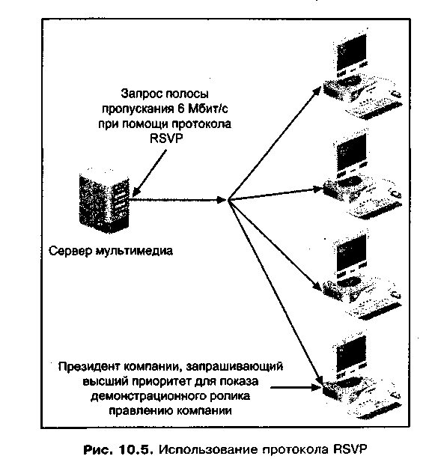
Примечание
Протокол RSVP динамически выделяет ресурсы по мере увеличения или уменьшения потребностей. Однако при этом он использует параметры, тщательно подобранные сетевым администратором и гарантирующие минимум полосы пропускания и других ресурсов.
Подготовка локальных и глобальных сетей к развертыванию мультимедийных приложений
При проектировании локальных и глобальных сетей для мультимедийных приложений следует учитывать множество факторов. Например, в некоторых случаях вам может встретиться сеть на базе устаревшего оборудований (с концентраторами и коаксиальным кабелем), которое нужно обновить перед тем как развертывать приложения. В других случаях для существующей сети могут понадобиться дополнительные устройства, такие как маршрута, заторы и коммутаторы, позволяющие повысить производительность сети.
Следующие разделы главы помогут вам понять, как модернизировать существующие сети для развертывания мультимедийных приложений, как реализовать высокоскоростные технологии Ethernet в мультимедийных локальных сетях и как спроектировать глобальную сеть, которая без проблем смогла бы поддерживать мультимедийные программы.
Модернизация существующей сети для развертывания мультимедийных приложений
В некоторых существующих офисных и кампусных локальных сетях полоса: пропускания не отвечает требованиям мультимедийных приложений, таких как средства организации видеоконференций или интерактивные мультимедийные классы. Зачастую проблема заключается не в самой коммуникационной среде, а в неэффективной реализации и сегментации локальной сети. Например, в существующей локальной сети можно значительно расширить полосу пропускания, заменив концентраторы (рис. 10.6) на коммутаторы (рис. 10.7) и заменив старый "тонкий" коаксиал и повторители на витую пару Категории 5 и коммутаторы 100BaseTX. Маршрутизатор, помещенный между серверами мультимедиа и областью коллизий, где располагаются рабочие станции, также является эффективным средством сегментации трафика и повышения сетевой безопасности. Кроме того, он позволяет конфигурировать различные протоколы, используемые для многоадресного вещания.
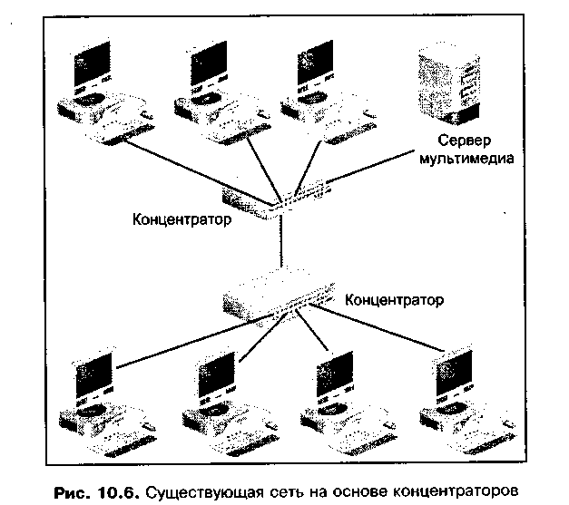
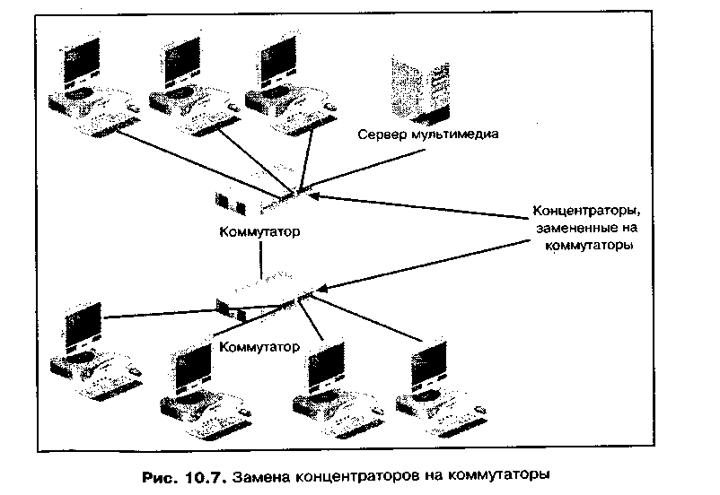
При выборе коммутаторов для локальной сети следует обращать внимание на такие устройства, которые имеют возможность многоадресной фильтрации и буферизации, а также обеспечивающие малое время ожидания (например, такие, в которых используются специализированные интегральные схемы (ASIC) и коммутация без буферизации пакетов). Наличие многоадресной фильтрации особенно важно, т. к. без нее многоадресные пакеты могут заполнить сеть подобно широковещательным пакетам. Кроме того, коммутаторы должны иметь настройки для организации виртуальных локальных сетей (VLAN), что позволит контролировать размер и область охвата домена многоадресного вещания.
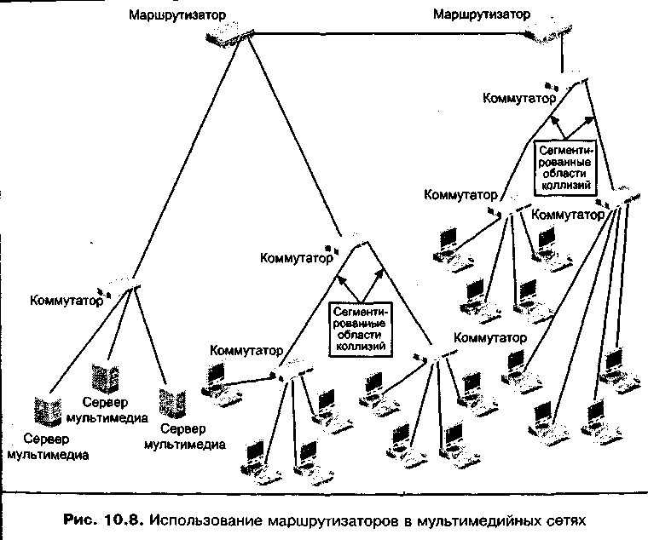
где одним способом увеличения производительности и безопасности существующей сети, в которой развертываются мультимедийные средства, является включение в нее маршрутизаторов, совместимых с протоколами многоадресной (групповой) маршрутизации. Маршрутизаторы можно использовать для сегментации трафика и для изолирования областей коллизий. В тех случаях, когда нужны VLAN-сети, маршрутизаторы позволят им взаимодействовать друг с другом для улучшения контроля за многоадресными пакетами. Как показано на рис. 10.8, маршрутизаторы являются важным средством распределения трафика по мере роста сети и увеличения объема пересылаемых мультимедийных данных.
Совместное использование Fast Ethernet и Gigabit Ethernet в мультимедийных локальных сетях
Для многих локальных сетей, в которых развернуты мультимедийные приложения, одним из самых эффективных (в плане рентабельности решений и надежности технологий) будет сочетание Fast Ethernet и Gigabit Ethernet. В такой архитектуре предполагается, что технология Fast Ethernet будет использоваться для подключения пользователей, а технология Gigabit Ethernet (или даже 10 Gigabit Ethernet в очень загруженных сетях) послужит для создания магистрали. Подобное решение позволит избежать перегрузки магистрали и обеспечить достаточную полосу пропускания для рабочих станций, получающих информацию от мультимедийных приложений.
Примечание
Технология FDDI (см. главу 2) также обеспечивает передачу данных со скоростью 100 Мбит/с, используя архитектуру двойного кольца с избыточностью. Обычно эта технология обходится дороже, чем Fast Ethernet, однако ее вполне можно рассматривать как альтернативное решение (в некоторых случаях), особенно в тех организациях, где она уже применяется для создания магистрали, а серверы собраны в одном месте (в серверную группу).
Fast Ethernet обеспечивает полосу пропускания не ниже 100 Мбит/с по неэкранированной витой паре (UTP) или одно/многомодовому оптоволоконному кабелю. В зависимости от типа выбранного сетевого коммутатора эту полосу можно увеличить до 200 Мбит/с, для чего используется дуплексный режим.
Достоинством каналов Gigabit Ethernet является то, что их можно группировать (объединять в транки), т. е. между устройствами магистрали Gigabit Ethernet (например, маршрутизаторами или коммутаторами) можно проложить два или три кабеля. Например, если сгруппировать два кабеля между двумя коммутаторами Gigabit Ethernet, можно получить суммарную полосу пропускания в 2 Гбит/с. При группировке трех каналов полоса будет 3 Гбит/с. При этом достигается избыточность (резервирование), поскольку в случае отказа одного из каналов группы другой кабель сможет обеспечивать скорость 1 Гбит/с (в случае двух каналов). Еще одно достоинство сгруппированных каналов Gigabit Ethernet заключается в том, что для повышения производительности и во избежание конфликтов можно использовать дуплексные коммуникации.
Комбинированная архитектура Fast Ethernet и Gigabit Ethernet обеспечит полосу пропускания, которая позволит в полной мере использовать многие особенности структуры сети, включая высокоскоростную связь между клиентами и серверами (а также между коммутаторами) и дуплексные коммуникации (отсутствие конфликтов), что фактически удваивает полосу пропускания и, следовательно, значительно увеличивает производительность сети.
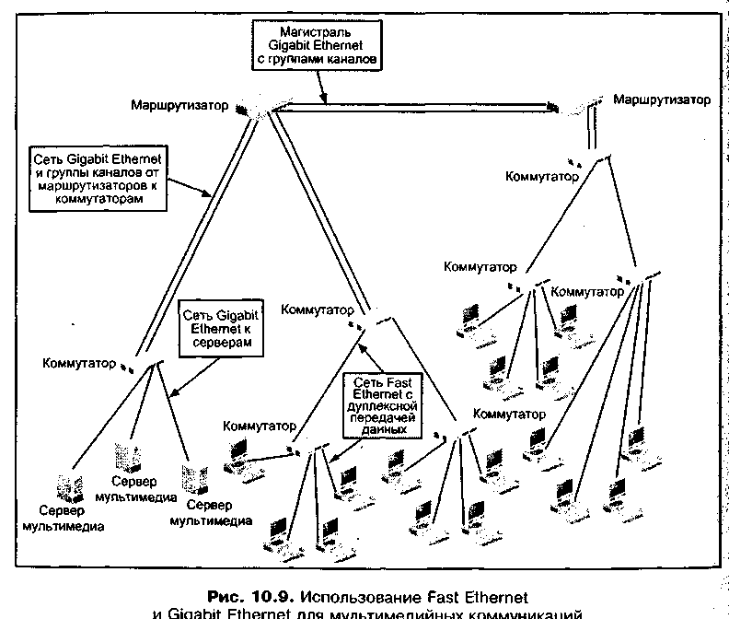
Другим способом расширения полосы пропускания является непосредственное подключение серверов мультимедиа к каналам Gigabit Ethernet (если используются быстродействующие серверы с быстрыми шинами, например, на базе процессоров RISC или Itanium). Такое решение особенно хорошо работает при осуществлении комбинированных аудио/видеокоммуникаций, когда сервер должен обеспечивать доставку множества мультимедийных потоков. Насколько полно сервер сможет использовать высокоскоростные подключения к Gigabit Ethernet – зависит от процессора этого сервера и архитектуры шины, а также от установленной операционной системы. Например, для подключения к Gigabit Ethernet вполне подойдет сервер с процессором RISC или Itanium, работающий под управлением UNIX или Windows 2000.
При использовании сетевой архитектуры, изображенной на рис. 10.8, для реализации мультимедийных коммуникаций можно выбрать каналы Gigabit Ethernet между магистральными маршрутизаторами, а также между коммутаторами и подключенными к ним коммутаторами. Для подключения серверов также можно использовать каналы Gigabit Ethernet, а для подключения станций – каналы Fast Ethernet. При этом следует использовать коммутаторы и сетевые адаптеры, обеспечивающие дуплексные коммуникации. Структура такой сети показана на рис. 10.9. (Более подробно об общих принципах проектирования сетей и группировании каналов рассказывается в главе 11.)
Существуют и другие топологии, альтернативные комбинации Fast Ethernet и Gigabit Ethernet, такие как ATM, однако они дороже и сложнее в реализации. Например, можно вместо Gigabit Ethernet использовать ATM-сеть в качестве магистрали локальной сети. Более того, можно с помощью глобальной ATM-сети или сети на базе SONET соединить две локальных ATM-сети, в которых интенсивно передаются потоковые видеоизображения.
Примечание
Дополнительная информация о реализациях сетей ATM и SONET имеется на веб-сайтах www.atmforum.com и www.atis.org.
Проектирование глобальных сетей, поддерживающих мультимедийные приложения
Если две локальные сети связываются с помощью глобальной сети для доставки речи, видео и данных на большие расстояния, то используемая глобальная сеть должна быть согласована со скоростью соединенных локальных сетей и требованиями приложений, в них работающих. При выборе поставщика услуг глобальной связи следуйте перечисленным рекомендациям:
- согласуйте полосу пропускания глобальной сети с той полосой, которая требуется локальными сетями и прикладными программами;
- выбирайте службу глобальной связи, пригодную для передачи речи, видео и данных, а также для проведения конференций и работы мультимедийных приложений;
- ищите поставщика услуг, который может предоставить вам соглашение об уровне сервиса (service level agreement, SLA), гарантирующее соответствие глобальной сети потребностям вашей организации;
- для ответственных глобальных коммуникаций используйте службу, которая может предложить качество обслуживания (QoS).
Для больших организаций, выходящих за рамки территориальной сети, службы глобальных коммуникаций, которые вероятнее всего будут соответствовать перечисленным критериям, включают сети ATM, SONET и В-ISDN. Для организаций, которые нужно связать в пределах города, чаще предлагаются региональные сети на базе Optical Ethernet (Gigabit Ethernet и 10 Gigabit Ethernet). Для небольших организаций и индивидуальных пользователей можно использовать линии DSL и кабельные модемы.
Все перечисленные службы глобальных коммуникаций могут обеспечить скорость свыше 100 Мбит/с и совместимы с мультимедиа. ATM-сети также предоставляют качество обслуживания (QoS), т. е. они выделяют свою полосу пропускания для каждой прикладной задачи, такой как передача мультимедиа (см. главу 8). Физические линии глобальных сетей, которые могут обеспечить высокоскоростные коммуникации, реализованы с использованием технологий коммутации каналов (коммутируемые каналы 56 Кбит/с, коммутируемые линии Т-1, Т-3, а также B-ISDN). Другая альтернатива – сеть frame relay, подключенная к каналам Т-3. Она обеспечивает скорость 45 Мбит/с.
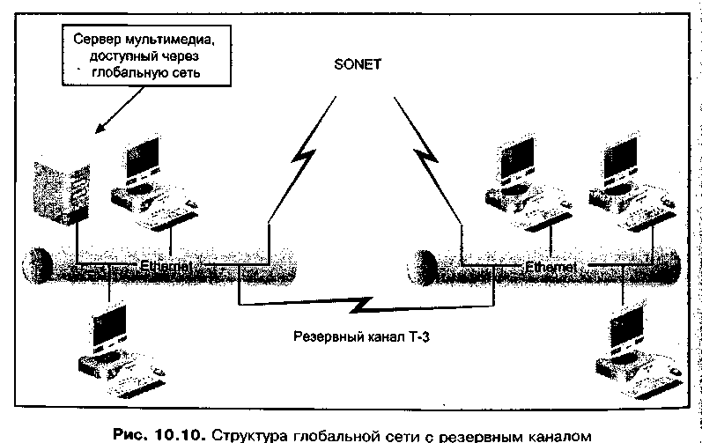
В первую очередь необходимо тщательно изучить технологии глобальных сетей, имеющиеся в вашем регионе, и провести сравнение услуг и цен. Цены могут различаться не только в зависимости от типа услуг, но в зависимости от используемых каналов, качества обслуживания (QoS) и соглашения об уровне сервиса. Кроме того, в некоторых случаях вам могут потребоваться несколько типов услуг, особенно для резервных служб при осуществлении ответственных глобальных коммуникаций. Например, для основной службы может использоваться SONET, а резервной линией может служить выделенная линия Т-3, как показано на рис. 10.10.
Уменьшение стоимости глобальной сети и увеличение ее производительности
Одним из способов уменьшения стоимости и увеличения эффективности использования соединений с глобальными сетями является планирование глобальных коммуникаций и времени работы приложений.
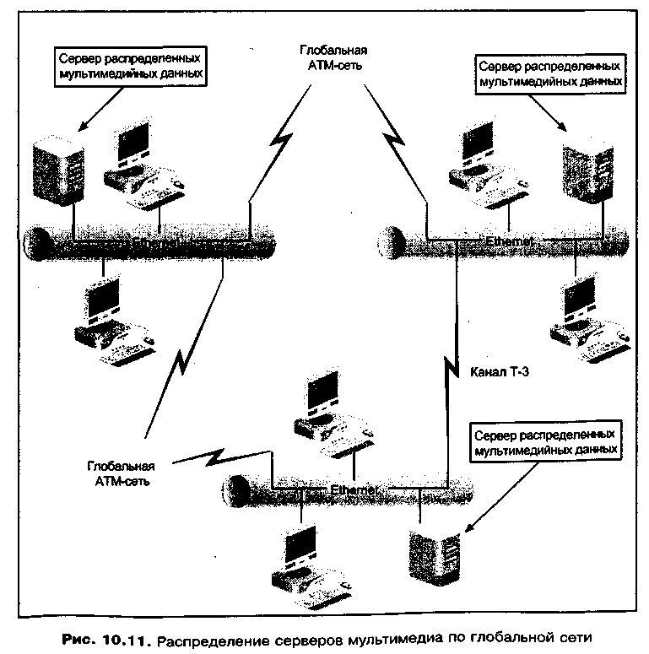
Ответственные приложения (например, проведение видеоконференций) обычно используются в дневные часы (когда издержки велики), однако работа других приложений (например, передача видеоклипов для тренинга и обучения) может быть запланирована на нерабочее время.
Другим решением является размещение нескольких серверов видеоинформации в разных точках локальной или глобальной сети (рис. 10.11). В течение дня пользователи будут обращаться к локальным серверам за мультимедийной информацией, а по ночам (когда трафик в глобальной сети меньше) серверы смогут обновлять видеоинформацию, т. е. если новый курс или!; учебный модуль будет установлен на одном сервере, он будет копироваться; по глобальной сети на другие серверы. Система Windows 2000 Server, например, имеет программно реализуемую распределенную файловую систему, (Distributed File System, DPS), которая может автоматически копировать (реплицировать) файлы и каталоги с одного сервера на другой.
Возможности устройств, позволяющие увеличить производительность глобальной сети
Устройства некоторых производителей позволяют увеличить производительность глобальной сети, для чего в них реализуются специальные функции, в т. ч. "моментальная" маршрутизация, спуфинг IPX/SPX и полоса пропускания по запросу. "Моментальная" маршрутизация (маршрутизация с вызовом по требованию) представляет собой технологию, при использовании которой интерфейсы маршрутизатора фактически находятся в выключенном состоянии до тех пор, пока в интерфейсе не появится трафик. При возникновении трафика маршрутизатор обращается к удаленным маршрутизаторам (или дозванивается до них) и обновляет свои таблицы маршрутизации, после чего передает пакеты на линию связи. Такой способ маршрутизации применяется для того, чтобы уменьшить время активности линии, благодаря чему каналы, связанные с этой линией, могут использоваться другими службами владельца каналов или другими клиентами.
Примечание
При наличии таких подключений к глобальной сети, когда маршрутизаторы связаны между собой коммутируемыми линиями и модемами, маршрутизатор инициирует процесс установление связи.
Другой полезной функцией является спуфинг IPX/SPX, который используется в глобальных сетях, передающий трафик серверов NetWare старых моделей. Эти серверы рассылают клиентам специальные тестовые пакеты (watchdogs), которые поддерживают соединение активным в течение заданного интервала времени. Когда клиент неактивен (например, когда он зарегистрирован на сервере, но в данный момент не обменивается с ним данными), такие пакеты передаются каждые несколько минут. Если множество клиентов сети подключается к серверу удаленно, такие пакеты могут создать значительный трафик в локальной и глобальной сетях. Спуфинг IPX/SPX позволяет маршрутизатору глобальной сети посылать ответы серверу для поддержания соединения в активном состоянии, уменьшая таким образом трафик от всех подключенных клиентов.
Примечание
На клиентских компьютерах, работающих под управлением Windows 98, Windows 2000 или Windows XP, можно также увеличить интервал посылки тестовых IPX-пакетов, изменив его значение в системном реестре.
Совет
Для повышения производительности глобальной сети лучше всего установить новые версии системы NetWare, которые поддерживают протокол TCP/IP и делают ненужным использование протокола IPX/SPX в глобальной сети.
Еще одной функцией, которую используют поставщики услуг глобальных сетей, является выделение полосы пропускания в соответствии с текущими требованиями приложения или трафика. Эта функция называется "полоса пропускания по запросу". Например, некоторые поставщики услуг могут располагать оборудованием, которое может увеличивать или уменьшать количество используемых ресурсов в зависимости от текущего трафика. Другие поставщики услуг могут использовать маршрутизаторы, поддерживающие списки доступа, согласно которым ресурсы глобальной сети выделяются в соответствии с тем, кто к этой сети обращается. Адрес клиента определяет тип и величину задействованных ресурсов.
Другим механизмом, напоминающим функцию "полоса пропускания по запросу", является маршрутизация на основе политик, используемая в тех случаях, когда имеется несколько линий (в том числе резервные линии). Политики использования ресурсов могут быть заданы такими, что трафик с низким приоритетом (например, передача файлов) передается через медленные резервные линии (скажем, через линии Т-1). Трафик с высоким приоритетом или не допускающий задержек по времени (например, мультимедийный) будет пересылаться по быстрым ATM- или SONET-каналам. Помимо оптимизации полосы пропускания, политики можно также применять для обеспечения безопасности. Например, исследовательский университет, имеющий каналы глобальной сети с Национальным центром атмосферных исследований США, может использовать низкоприоритетную линию Т-3 для обычного и менее важного трафика (например, для передачи электронной почты), а высокоприоритетный канал SONET может применяться для передачи секретных исследовательских данных на суперкомпьютеры.
Службы каталогов, такие как Active Directory, могут генерировать значительный трафик в глобальной сети при репликации данных каталога между серверами Windows 2000 или Windows Server 2003. При использовании Active Directory проверьте настройку периодов репликации и выберите связи сайтов для репликации так, чтобы минимизировать излишний трафик, возникающий при репликации.
Перспективы развития мультимедийных средств
Мультимедийные коммуникации стали значительно сложнее, они постепенно и незаметно сливаются с традиционными операциями передачи данных. Кроме того, объединяются телефония, телевидение и компьютерные технологии, в результате чего появляются такие средства, как интернет-телефония, цифровое телевидение и операционные системы (например, Red Hat Linux 7.x и Windows XP) с мультимедийными возможностями. Многие из нас уже встречались с интегрированными технологиями в следующих областях:
- аудио- и видеоконференции;
- компьютерная профессиональная подготовка;
- цифровое и интерактивное телевидение;
- промышленное роботостроение и управление механизмами;
- компьютерные киоски для информационных служб;
- интерактивные игры.
По всей видимости, в один прекрасный день обычные телефонные переговоры превратятся в небольшие видеоконференции, проводимые с помощью, устройств наподобие обычных сотовых телефонов, которые соединят в себе возможности персонального компьютера, телевизора и телефона. Обычные технологии быстро интегрируются, порождая новые коммуникационные средства: голосовую почту, технологии PC/TV и IP/TV, Интернет-телевидение, Интернет-телефонию и т. д.
Для того чтобы быть готовыми к новым технологиям, производители оборудования и организации по стандартам должны предпринимать следующие действия:
- поставлять на рынок новые устройства с приемлемыми ценами;
- разрабатывать новые протоколы для передачи информации и управления ею;
- совершенствовать методы сжатия и синхронизации;
- предоставлять доступные по цене высокоскоростные каналы во все дома и компании;
- продолжать разработку новых межсетевых устройств и физических передающих сред, обеспечивающих требования высокоскоростных коммуникаций;
- создавать простые в использовании комбинированные устройства (а также "прозрачные" для пользователя программные средства), соединяющие в себе возможности персонального компьютера, телевизора, аудиосистемы и коммуникационного оборудования;
- продолжить разработку общих и международных стандартов, обеспечивающих совместимость оборудования;
- обучать монтажников, эксплуатационников и пользователей.
Резюме
Видеотехнологии (в т. ч. и используемые на компьютерах) берут свое начало от аналогового телевидения. В настоящее время цифровые технологии являются привычными в компьютерах и компьютерных сетях, с их помощью происходит переход от обычного телевидения к высококачественному цифровому. Широко распространена передача неподвижных изображений через Интернет, для чего применяется сжатие JPEG. Стандарт MPEG стал одним из самых важных форматов сжатия файлов при передаче мультимедийной информации (включая видео- и аудиосигналы) по компьютерным сетям и в системах цифрового телевидения.
Существует множество форматов аудиофайлов и методов их сжатия, что зависит от способа передачи аудиосигнала и программных средств, при этом применяемых. Примерами таких форматов являются ACELP (используется в медиаплеерах), MPEG (применяется в самых разнообразных приложениях) и WAV (используется для передачи музыки через Интернет).
Методы дискретизации применяются во многих аудио- и видеотехнологиях, выбранный метод заметно влияет на качество сигнала.
Технология Voice over IP (VoIP) используется некоторыми компаниями как альтернатива частным и офисным телефонным системам. Она обеспечивает телефонные услуги в сети.
При развертывании мультимедийных приложений в сети следует оценивать ее полосу пропускания и производительность, сопоставляя их с потребностями данных приложений.
Возможности передачи аудио- и видеосигналов по сети зависят от таких факторов, как методы сжатия, форматы файлов, синхронизация, время ожидания и джиттер.
Для передачи информации в локальных и глобальных сетях используются однонаправленные, широковещательные и групповые пакеты. Производительность сети для некоторых приложений, нуждающихся в большой полосе пропускания, можно увеличить, если разрешить этим приложениям использовать многоадресное (групповое) вещание.
Устаревшие и существующие локальные сети можно модернизировать, увеличив их полосу пропускания для развертывания мультимедийных приложений (например, добавив коммутаторы и маршрутизаторы). Для сетей, предназначенных для передачи мультимедийного трафика, многие сетевые администраторы в настоящее время выбирают комбинированную архитектуру Gigabit Ethernet и Fast Ethernet.
При создании глобальной сети для передачи речи, видеоизображений и данных следует выбирать технологии, обеспечивающие полосу пропускания, достаточную для совместимости с теми локальными сетями, которые глобальная сеть объединяет, а также поддерживающие все три метода передачи пакетов и фреймов, существующих в мультимедийных сетях. Также необходимо использовать имеющиеся методы повышения производительности и распределения ресурсов, обеспечивающие удовлетворение растущих потребностей.
В ближайшие годы у мультимедийных средств и интегрированных сетевых служб появится множество новых привлекательных возможностей. Эти возможности можно уже сейчас наблюдать в таких областях, как компьютерная профессиональная подготовка, проведение видеоконференций и потоковое воспроизведение информации.. Мультимедийные приложения лишь только сейчас позволили в полной мере увидеть потенциал персональных компьютеров и сетей в области коммуникаций, стимулируя общение людей, находящихся на больших расстояниях, реализуя возможности удаленного обучения и предоставляя средства коллективной работы при решении задач.

